附件2：
市级文件

劳动争议调解仲裁网上预审办事指南
1、登录安康市政务服务网人社旗舰店（网址：http://61.185.131.89/）点击左侧“劳动关系”在下方选择“劳动争议调解仲裁预审”，如下图：
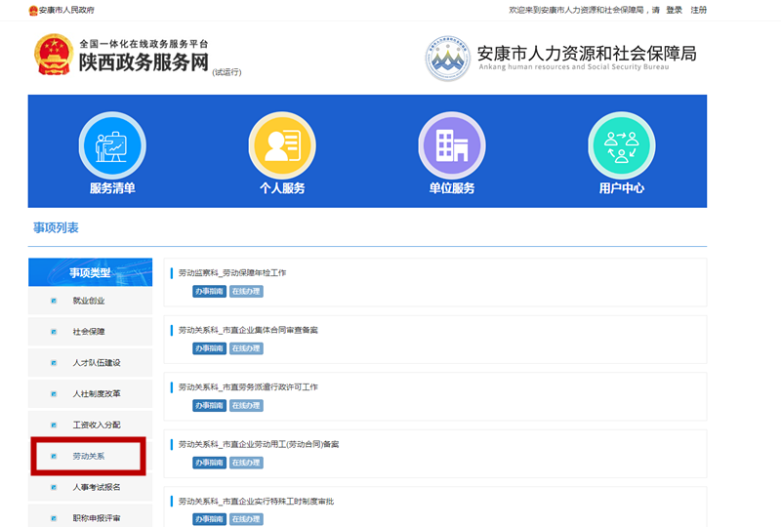

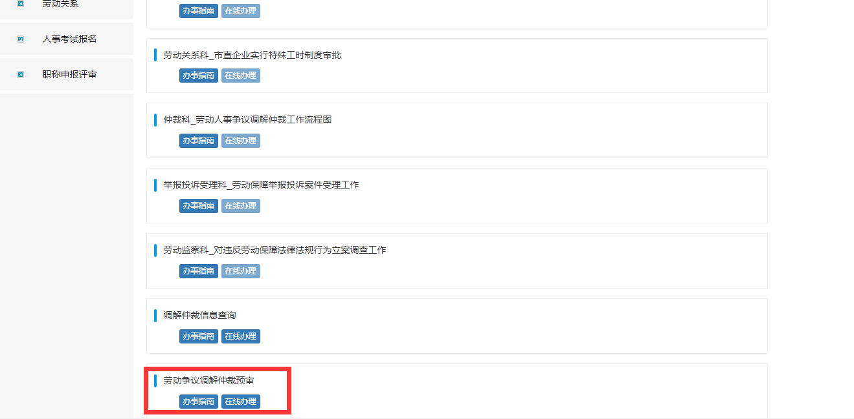

2、根据要求填写申请人基本信息(*为必填项)，然后点击“提交”，页面如下：
市级文件

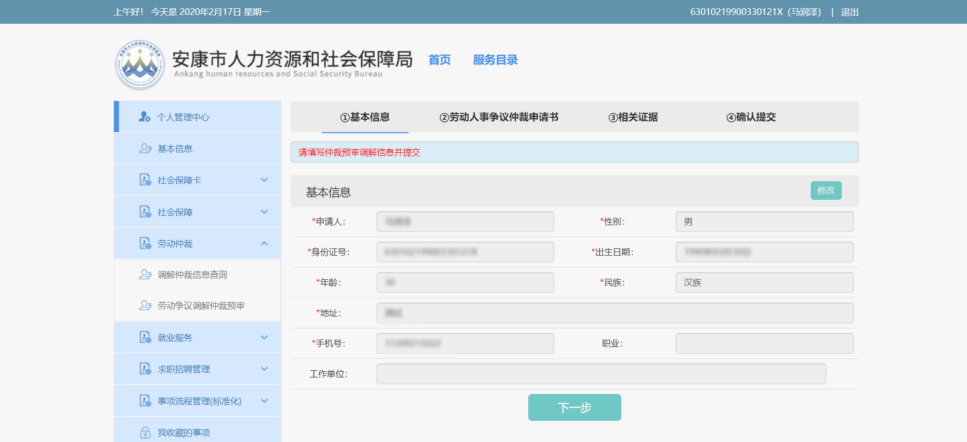

3、点击“下一步”，页面跳转到劳动人事争议仲裁申请书，如下图：
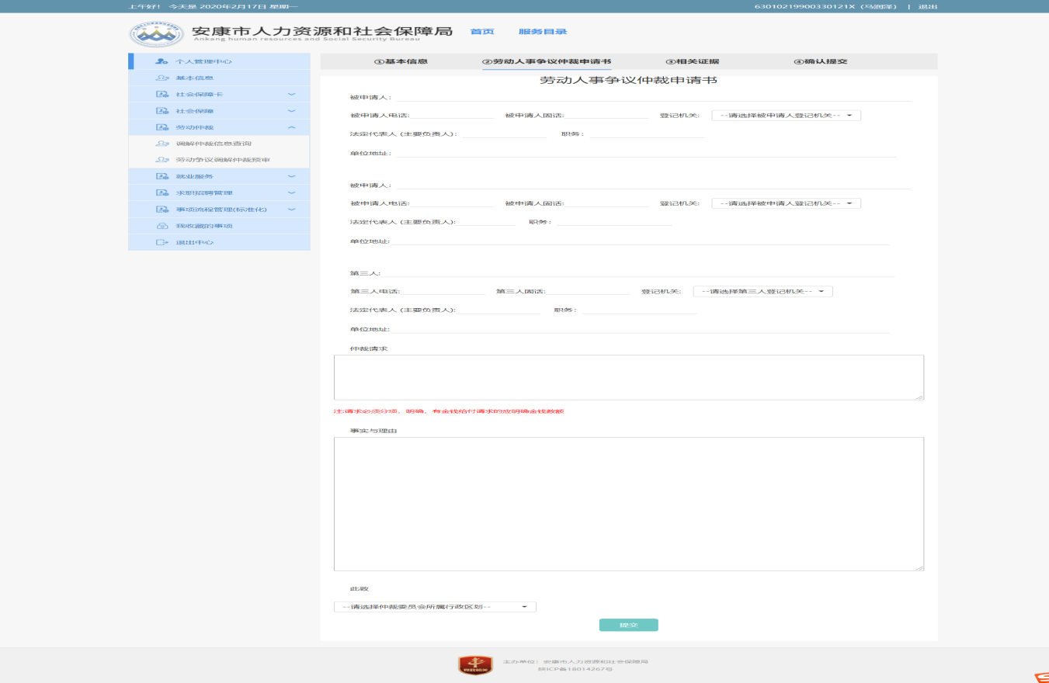
- 填写仲裁申请书(按照申请书填写)，点击“提交”，页面如下：
市级文件

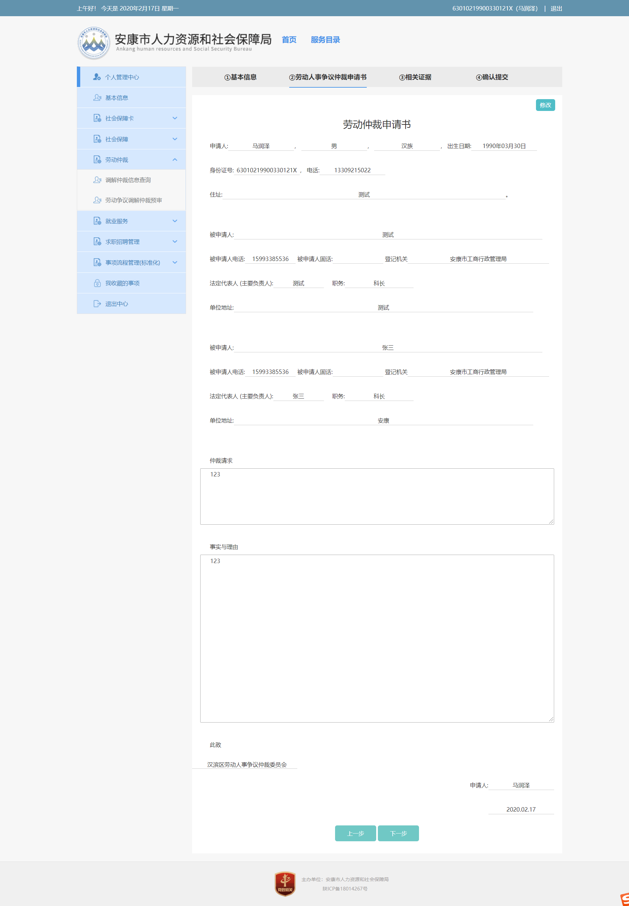

5、若当前信息填写有误，可以点击“修改”按钮修改信息，然后保存，若基本信息填写有误，点击“上一步”，返回重新填写，若信息没有错误，点击“下一步”，跳转到相关证据页面，如下图：
市级文件

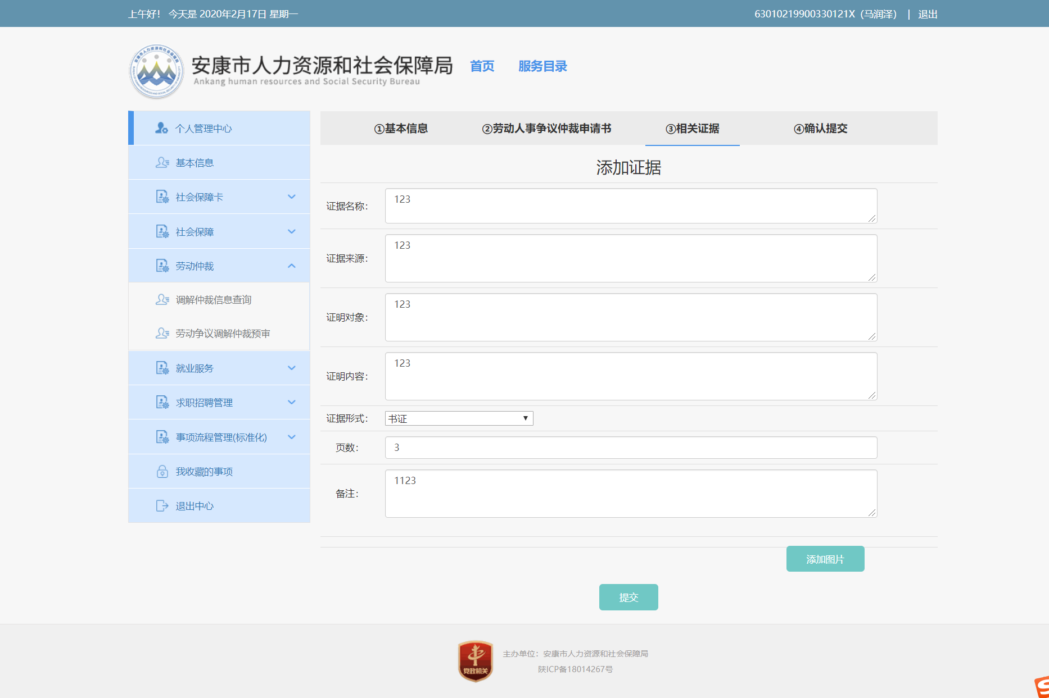
6、填写相关证据及上传图片(按照要求填写)，点击“提交”，页面如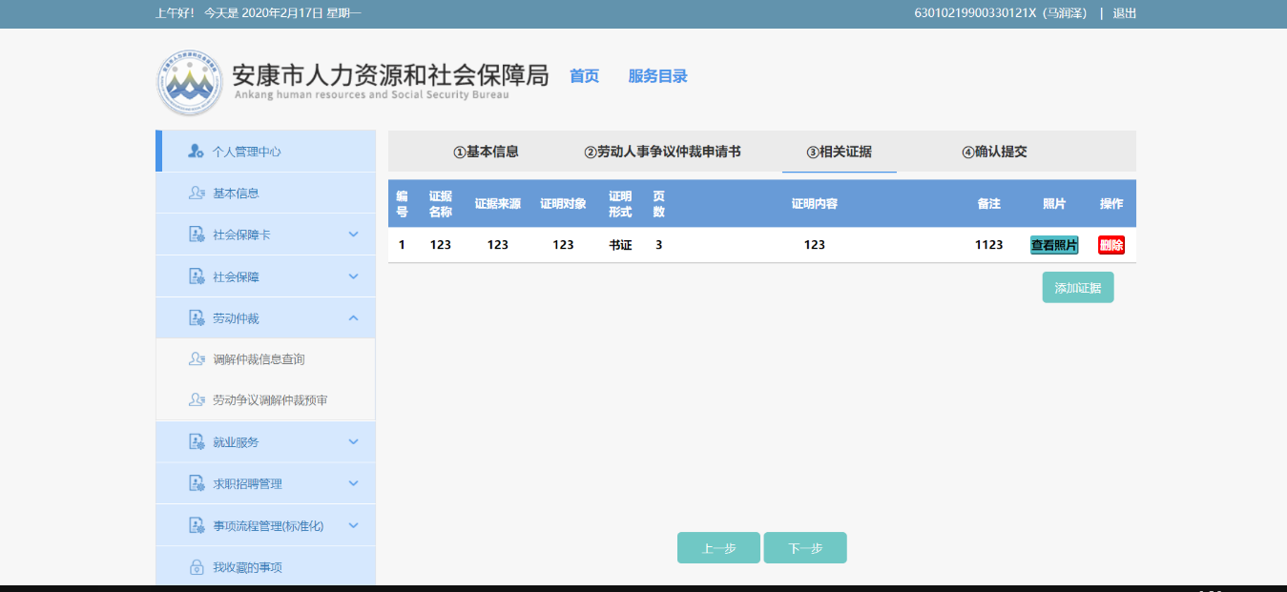
若当前信息填写有误，可以点击“删除”按钮，删除信息，然后点击“添加证据”重新填写，若劳动人事争议仲裁申请书填写有误，点击“上一步”，返回重新填写，若没有错误信息，点击“下一步”，跳转到确认提交页面，如下图：
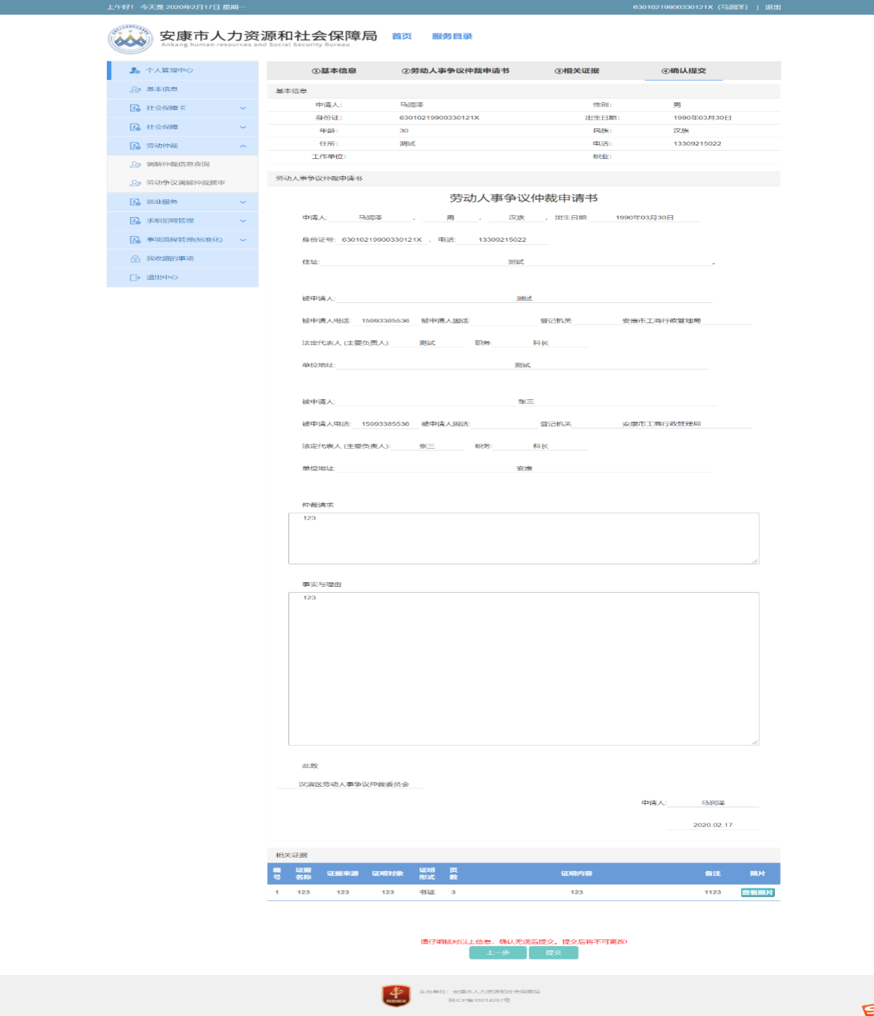
市级文件

7、若相关证据填写有误，点击“上一步”，返回重新填写，如若没有错误信息，点击“提交”。

